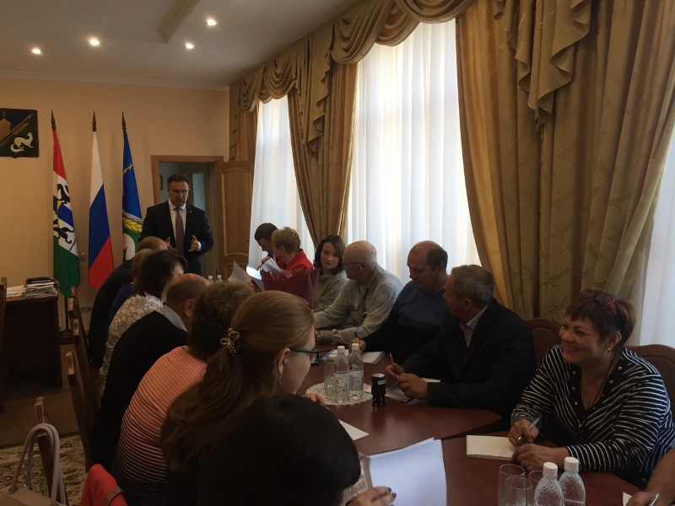

20 сентября Глава Колыванского района Евгений Артюхов провёл заседание Совета Глав муниципальных образований Колыванского района. Также на заседании присутствовали заместители Главы и начальники Управлений Администрации Колыванского района. В этот день были освещены вопросы участия муниципальных образований в конкурсном отборе проектов развития сельских территорий, порядка формирования бюджета Колыванского района на 2020 год и планового периода 2021-2022 годов, исполнения бюджета Колыванского района за 2019 год и приоритетных задачах на 2020 год, проведения праздничного шествия и торжественного мероприятия, посвященному 95-летию Колыванского района.

